Муниципальное дошкольное образовательное учреждение

«Детский сад №20»

Республика Коми, г.Ухта

**Сценарий нетрадиционного родительского собрания в игровой форме**

**в I младшей группе «Карапузы»**

**«Путешествие в страну игр»**

**Время проведения:** от 12 мая 2015 года.

**Участники:** родители, воспитатели, старший воспитатель.

**Форма проведения:** игровая

**Место проведения:** музыкальный зал.

**Организаторы:** Припачкина Е. П. – воспитатель

Меркурьева С. В. – воспитатель

**Цель:**обогащение родительских представлений о сенсорном развитии детей младшего   дошкольного возраста.

**План игрового мероприятия:**

1. ознакомить родителей с дидактическими играми, способствующими сенсорному развитию детей, направленных на последовательное развитие у детей восприятия    цвета,  формы, величины предметов.
2. активизировать педагогический  опыт родителей;
3. укрепить сотрудничество семьи и педагогического коллектива.

**Вступительный этап**

Добрый день, уважаемые родители! Мы рады встрече с вами. Спасибо, что вы нашли время и пришли на наше мероприятие.

        Чтобы детство наших детей было счастливым, основное, главное место в их жизни должна занимать игра. В детском возрасте у ребёнка есть потребность в игре. И её нужно удовлетворить не потому, что делу – время, потехе – час, а потому, что играя, ребёнок учится и познаёт жизнь.

           Маленькие дети – очаровательные, азартные и счастливые искатели приключений, стремящиеся познать мир. И, конечно, своими открытиями очень хочется поделиться, особенно с теми, кого любишь больше всех. Но, к сожалению, папа очень занят на работе, а у мамы столько хлопот по дому, что совсем  не остается времени на свое чадо. И все же мы уверены, что необходимо находить время и возможность для того, чтобы пообщаться с ребенком, поиграть с ним и чему – то научить. Сегодня мы хотим поделиться своим опытом работы с детьми и поговорить о сенсорных дидактических играх, в которые мы играем в детском  саду и  в которые мы советуем играть дома.  И проведём мы нашу встречу  не совсем обычно, в форме игры - путешествия в страну Сенсорику. Но сначала немного в памяти освежим, что же, это такое сенсорное развитие.

               В каждом возрасте перед сенсорным воспитанием стоят свои задачи, формируется определенное звено сенсорной культуры. На втором- третьем году жизни,  дети должны научиться выделять цвет, форму и величину как особые признаки предметов, накапливать представления об основных разновидностях цвета и формы и об отношении между двумя предметами по величине.

       Основная задача сенсорных дидактических игр для малышей – накопление разнообразного сенсорного опыта, который на следующих этапах обучения, занятиях ИЗО деятельности, конструирования позволит систематизировать накопленные знания, приобрести новые, а также использовать их  разнообразных ситуациях, повседневной жизни.

          -Какие дидактические сенсорные игры есть у вас дома?

-Как в них вы играете со своим ребёнком?

-Чему могут научить ребёнка эти игры?  (ответы родителей)

             Сегодня мы предлагаем вам пройти тот путь, который проходит ребёнок при столкновении с неизвестным, познакомиться с содержанием и приемами, способствующими сенсорному развитию детей младшего возраста, познакомиться с дидактическими играми, пособиями, направленными на усвоение сенсорных эталонов. А так как вы родители маленьких детей, а все дети любят играть, то я вам предлагаю вспомнить детство и  понять, как через дидактическую игру дети должны усваивать сенсорные знания.

           Забудьте  на время о том, что вы взрослые, станьте детьми и давайте поиграем. Тогда мы отправляемся с вами в путешествие в страну игр!!!

          (Звучит сказочная  мелодия. Воспитатели надевают корону, накидку, берут в руки  волшебную палочку)

Вот мы палочкой взмахнем -   (действия выполняются по содержанию текста)

Загадаем чудо!

Всем родителям поможем

Доброй феей будем!

Палочка-чудесница,

Волшебная кудесница!

Поскорей встали в круг,

За руки все взялись вдруг.

Будем рядом стоять,

Глазки закрывать!

А теперь начнём вращаться,

В ребятишек превращаться!

Подарим вам ленточки, (раздает резинки, заколки)

Подарим вам бантики!

Быстро наряжаемся

В поездку собираемся!

Паровоз давно вас ждет,

В страну игр  повезёт!

(Звучит песенка из м/ф «Паровозик из Ромашково», родители  становятся «паровозиком»)

Солнышко светит, Облака плывут,   
Паровозик едет, Тук тук тук тук тук.   
Тук тук тук колеса, Мчится паровоз,   
Он в страну Сенсорику. Всех детей привез!

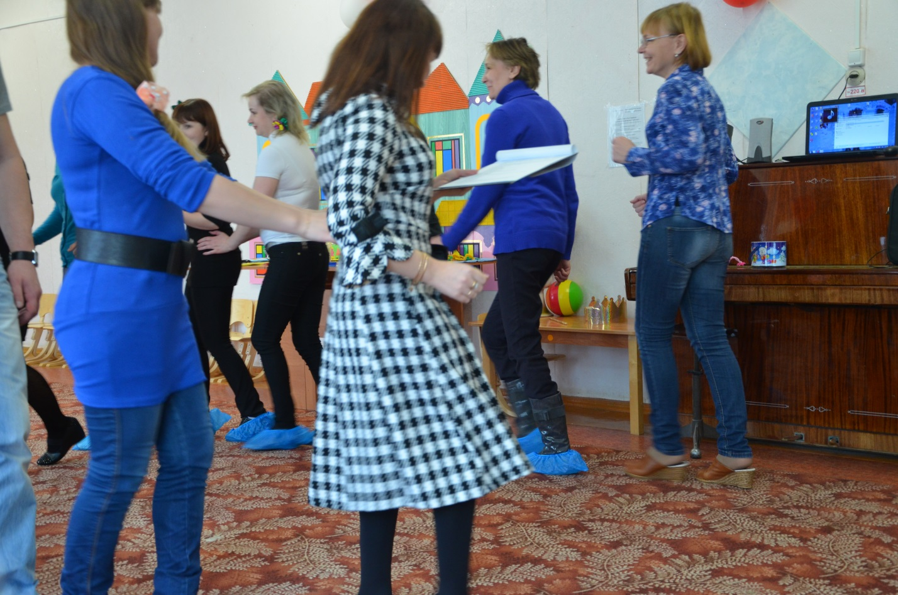

**1.-**Внимание! Наш поезд прибывает на станцию. Как она называется, вы знаете? А кто же это нас встречает? Выходите из вагонов, садитесь по удобнее, будем выяснять.

Он в яйце есть и в цыпленке,                                
В масле, что лежит в масленке,  
В каждом спелом колоске,  
В солнце, в сыре и в песке. (Желтый цвет) (выставляются  человечки соответствующего цвета)

Он с лягушкой может квакать,  
Вместе с крокодилом плакать,  
Из земли с травой расти,  
Но не может он цвести (зелёный цвет)

Всех быков он возмущает,  
Ехать дальше запрещает,  
Вместе с кровью в нас течет,  
Щеки всем врунам печет (красный цвет)

Им треть флага занята,  
Он в название кита,  
И в букете васильковом,  
И на ящике почтовом (синий цвет)

Догадались, как станция называется? Станция «Цветная». И жители этой станции цветные человечки предлагают вам научиться играть в «цветные» игры. Но чтобы правильно выполнить все задания необходимо размять наши пальчики и заставить их немного поработать.

**Пальчиковая игра «Пальчики работают»**

(Выполнять одновременно двумя руками)

Палец толстый и большой в сад за сливами пошел.

(Поднять большой палец, пошевелить им.)

Указательный с порога указал ему дорогу.

Средний палец самый меткий: он сбивает сливы с ветки.

(Выполнять щелчки большим и средним пальцами.)

Безымянный поедает. (Поднести безымянный палец ко рту.)

А мизинчик-господинчик в землю косточки сажает. (Постучать мизинцем по столу.)

**Игра 1. «Построим башню»**

**Цель**: учить различать цвета по принципу «такой - не такой».

      Высыпьте разноцветные кубики на пол и предложите малышам построить башню, например, красного цвета. Покажите детям красный кубик и поставьте его на пол: «давайте построим  башню такого цвета! Найдите такие же кубики». Помогите малышу прикладывать кубики к тому, что уже стоит в основании башни и сравнить их («такой» «не такой»). Если кубик такой, поставьте его сверху. Если «не такой», предложите принести другой кубик. В конце игры назовите цвет башни». Вот какая у нас получилась красивая красная башня!». (Демонстрация игры с 1 родителем).

  В следующий раз можно предложить малышам самостоятельно построить башни. Дайте детям по одному кубику и попросите их найти в коробке кубики таких же цветов. Побеждает тот, кто первым построит башню. (Играют все родители)

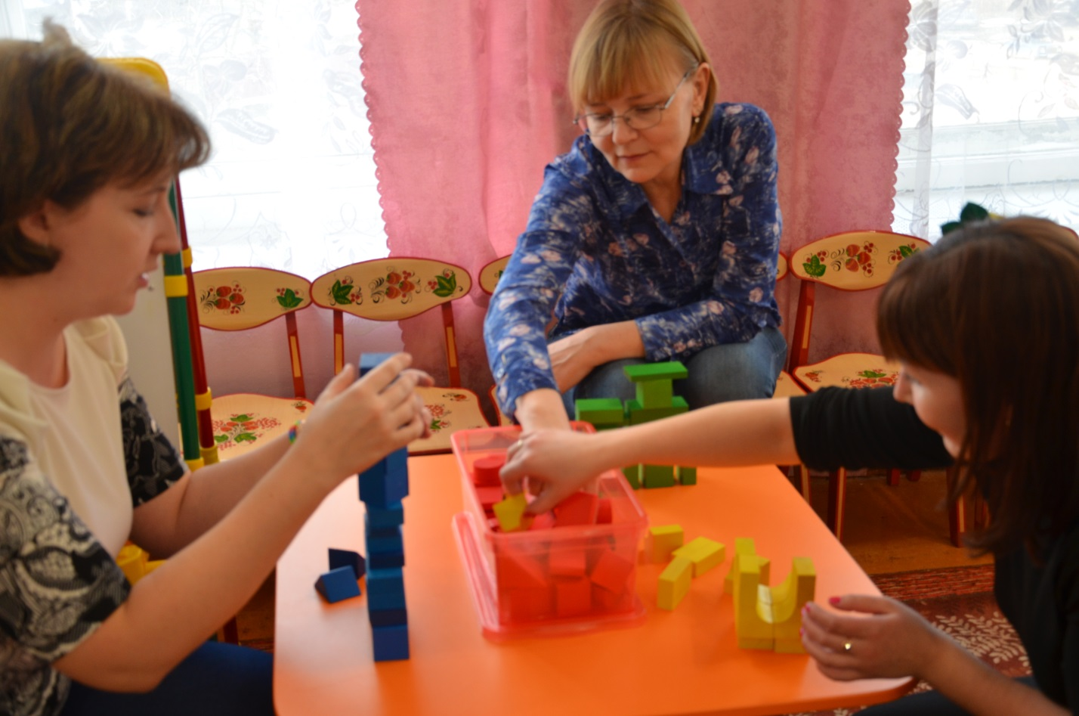

**Игра 2. «Разноцветные флажки»**

- веселая, подвижная игра-разминка для детей от двух лет, направленная на развитие внимания и реакции детей. Так же позволяет закрепить знание цвета.

**Описание игры:**   
Для игры нужно взять несколько разноцветных флажков. Когда ведущий поднимает красный флажок – дети должны, например, подпрыгнуть; зеленый – хлопнуть в ладоши; синий – шагать на месте, желтый – взяться за руки и т.п.

**Игра 3. «Разложи по корзинкам»**

**Цель:**Учить находить предмет определенного цвета по образцу; закреплять знания цветов.

**Материалы:** грибочки и яблочки разных цветов; корзиночки.

**Описание игры:**Положите перед ребёнком грибочки и яблочки разных цветов. Предложите ребёнку разложить предметы по корзиночкам в соответствии с цветом. Начните выполнять задание, положив по одному предмету в каждую из корзиночек.

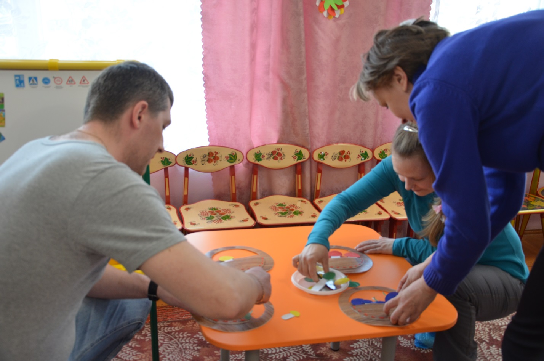

- Спасибо,  цветные человечки, что показали интересные игры, которые знакомят с цветом. А нам пора в путь. Быстрее занимаем вагоны и едем дальше (Звучит музыка, паровоз едет дальше)

Солнышко светит,   
Облака плывут,   
Паровозик едет   
Тук, тук, тук, тук, тук.   
Тук, тук, тук колеса,   
Мчится паровоз,   
Наследующую станцию

Он  детей привез!

**Игра 1. «Волшебный мешочек».**

Обучающиеся по очереди опускают руку в мешочек с деревянными  геометрическими фигурами и пытаются определить форму попавшейся в руку фигуры, затем достают фигуру и называют ее цвет (например, «треугольник, красный»).

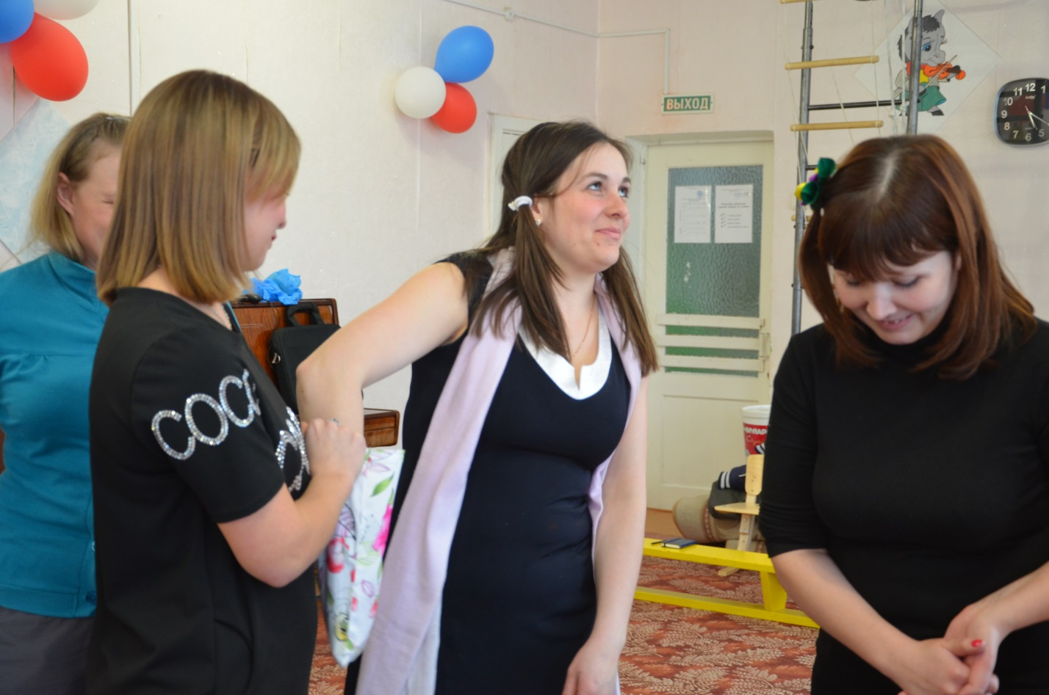

**Игра 2. «Прятки».**

Те фигуры, которые обучающиеся достали из «чудесного мешочка» (5 штук) воспитатель ставит к себе на стол (или на наборное полотно) и просит обучающихся запомнить их расположение, затем накрывает их платком и незаметно убирает одну из фигур. После этого учащиеся должны определить, какая фигура «спряталась».

**Динамическая пауза**.

Мы ногами топ-топ

Мы руками хлоп-хлоп

Мы глазами миг-миг

Мы плечами чик-чик

Раз сюда, два сюда

Повернись вокруг себя.

Раз-присели, два-привстали

Ручки к верху мы подняли

Раз-два, раз-два

Вот и кончилась игра.

А веселый паровоз нас опять зовёт в дорогу. Занимаем скорее места (звучит музыка) Едем дальше!

Вагончики, вагончики,

По рельсам тарахтят,

Везут на станцию ИЗО

Компанию ребят.

Чох-чох, чу-чу

Паровоз летит

Чох-чох, чу-чу

Паровоз гудит»

**3.-** Ну, вот и приехали, кто нас встречает? (Веселый человечек-художник Карандаш). Не удивляйтесь, мы приехали на удивительную станцию. Карандаш нас научат необычно рисовать. (  Родители садятся за столы, на которых стоит оборудование для нетрадиционного рисования)

Нетрадиционные способы изображения достаточно просты по технологии и  напоминают игру. Какому ребенку будет неинтересно рисовать пальчиками, делать рисунок собственной ладошкой. (В I младшей группе нетрадиционное рисование практикуют  пальчиками и ладошкой)

       -Вот наши волшебные краски вам предлагают нетрадиционно порисовать. Согласны?

                 Могут все детишки смело  рисовать.  
                 И не только кистью, можно вытворять.  
                 Пальцем ткнуть, и носом,  
                 А печатать - ладошкой, а ещё в придачу -   
                 Маленькою ножкой.  
                 Вот и разрисуем  мир мы, в яркий цвет,  
                 Удивительный и радостный, этот свет. (Н..Биушкина)

(Звучит мелодия, появляется незаконченная «картина» нарисованная на ватмане, которую  ладошками и пальчиками нарисовали дети)

       - Это наши юные художники старались для своих мам и пап в нетрадиционной технике нарисовать  красивую картину, но не успели.

-Вы узнали, в какой технике выполнена работа? (рисование ладошкой и пальчиками)

-Какие цвета использовались? (основные: зеленый, синий, красный)

-А какого цвета не хватает? (желтого).

-Давайте поможем нашим детям завершить этот шедевр. Чего так не хватает на картине? (солнышка)

-Вот вам задание, используя нетрадиционную технику рисования и вашу фантазию, нарисуйте все вместе солнышко.  Но как положено перед работой разомнём пальчики.

**Физминутка**

Нарисуем желтый круг, (вверху над головой  соединить большие и средние пальцы)   
После лучики вокруг – (руки вытянуть вперёд, соединить  запястья, расставить широко пальцы)  
Пусть на белом свете  
Ярче солнце светит!  
На детей и на цветы, (сжимать и разжимать пальцы)  
Смотрит солнце с высоты,  
Чтоб росли скорее (трём ладошку об ладошку)  
Их теплом согреет ( руки в «замок»)

(Звучит песенка про солнышко, родители выполняют задание, оставляют отпечатки своих ладоней в форме лучей солнца)

     -Какая красота! Вот чудо! Ладошки превратились в лучики солнца! Молодцы!

Время ручки отмывать:        (родители моют руки, вытирают, звучит мелодия)

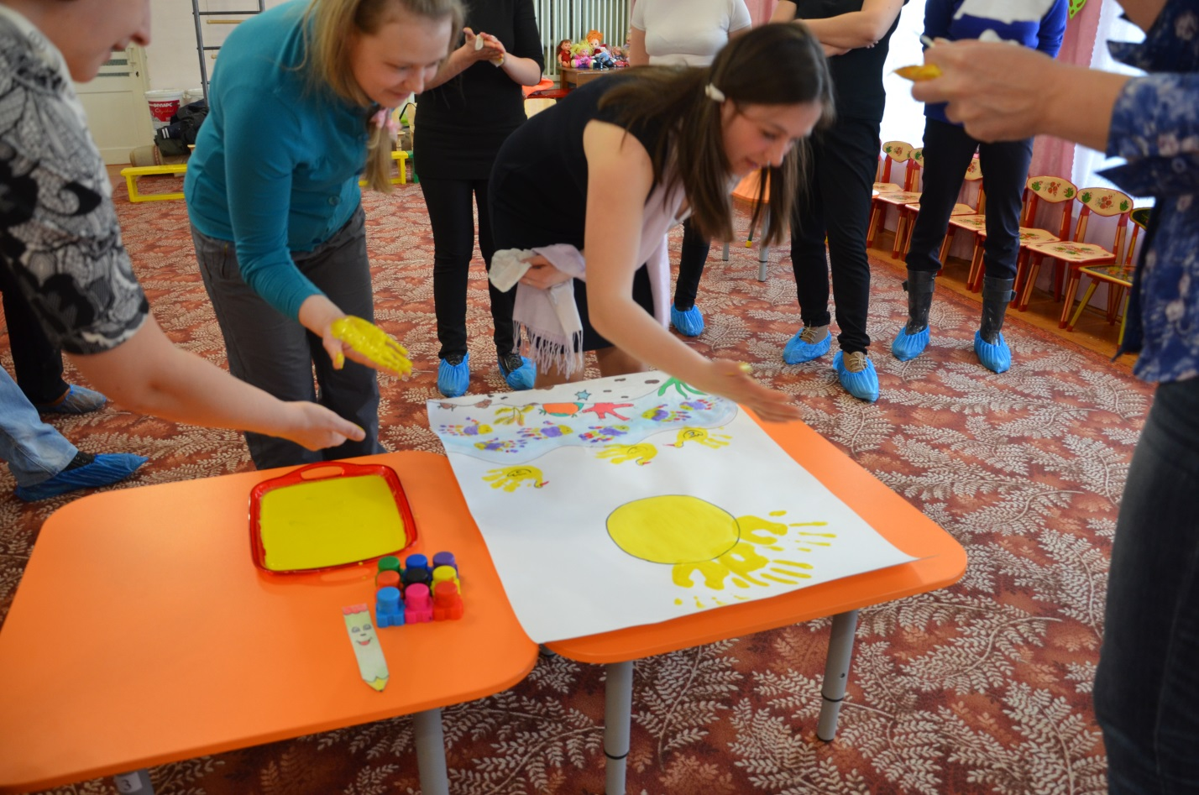

А паровоз снова зовёт нас в путь.

Вагончики, вагончики,

По рельсам тарахтят,

Везут на станцию игрушек

Компанию ребят.

**4.--**Наш поезд прибыл на конечную станцию «Игрушечную». Посмотрите, сколько различных игр, развивающих сенсорный опыт детей, нас встречает. Здесь игры купленные в магазине и сделанные руками воспитателей и родителей. Наша задача, как говориться, дёшево и  сердито научиться делать игры из подручного и бросового материала, который имеется в каждом доме. Посмотрите, какое разнообразие! В группе дети в них с большим удовольствием играют. Сейчас  с некоторыми  из них мы познакомимся (знакомство с играми)

        Играя, ребёнок учится сопоставлять, сравнивать, устанавливать простые закономерности, принимать самостоятельные решения. У ребёнка появляется интерес к знаниям, усидчивость, самостоятельность.

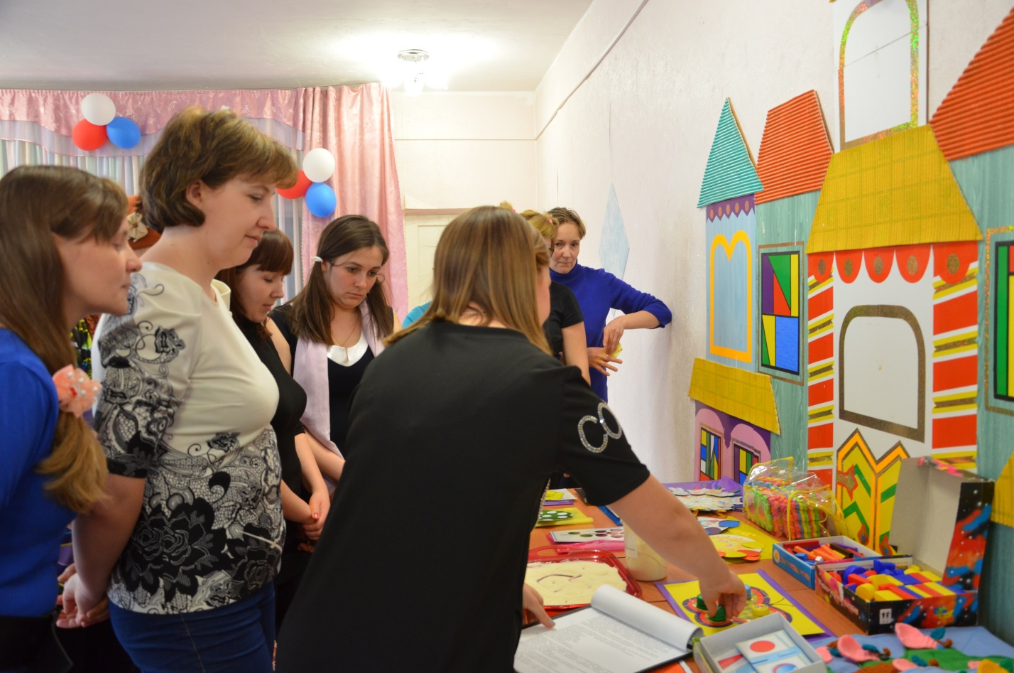

5.-С вашего позволения мы опять станем феей, так как настало время вам превращаться во взрослых. (Звучит сказочная мелодия)

Вот я палочкой взмаху -   (действия выполняются по содержанию)

Загадаю чудо!

Всем ребятам помогу

Доброй феей буду!

Палочка-чудесница,

Волшебная кудесница!

Поскорей встали в круг,

За руки все взялись вдруг.

Будем рядом стоять, Глазки закрывать!

А теперь начнём вращаться,

И во взрослых превращаться.

-В заключении хотелось бы подчеркнуть, что сенсорное развитие составляет фундамент общего умственного развития. А  это очень важная, но не единственная сторона общего психического развития. Ребёнок должен развиваться гармонически, т.е. в умственном, нравственном, эстетическом и физическом отношениях.

Подведение итогов мероприятия.

-Нам  хотелось бы узнать ваше мнение о сегодняшнем мероприятии (воспитатель бросает мяч родителям  и задаёт вопросы)

**Обратная связь:**

 -Понравилась ли Вам сегодняшняя встреча?  
- Чем полезна именно для Вас данная встреча?  
- Какие конкретные игровые приёмы Вы будете использовать дома?

-Чему могут научить ребёнка сенсорные дидактические игры?  
- Ваши пожелания

**Воспитатель:**Я считаю, что цель игротеки достигнута. Мы обратили ваше внимание на то, что необходимо в детском саду и дома проводить с детьми дидактические сенсорные игры, задача которых – помочь ребенку накопить представление о цвете, форме величине предметов и т.д. Познакомили с разновидностями игр, научили, как методически правильно их проводить.

**Решения игрового мероприятия:**

1.Учитывая важную роль родителей в развитии интереса детей к дидактическим играм, направить усилия на решение следующей задачи: каждой семье организовать вечера дидактической игры, направленные на накопление сенсорного опыта и обогащение чувственных впечатлений детей.

2.Принимать активное участие в жизни детского сада.

**Заключительное слово**

Уважаемые родители!

Закончена игра! Она у нас

Рассчитана на один час,

Но, в сенсорную игру, народ,

Играйте дома круглый год!

**Рефлексия**

        Просим оценить нашу встречу. На входных дверях в приёмной расположен контур паровозика и цветные фишки: если вы полностью удовлетворены содержанием нашей встречи, то прикрепите красный кружок, если частично-синий квадрат, а если не удовлетворены - зелёный треугольник. Желающие могут написать отзывы, свои предложения.

Благодарим вас за активное участие и творческую работу! Всем большое спасибо! До свидания.